附件 2：装配工艺文件
1.无人机组装接线图
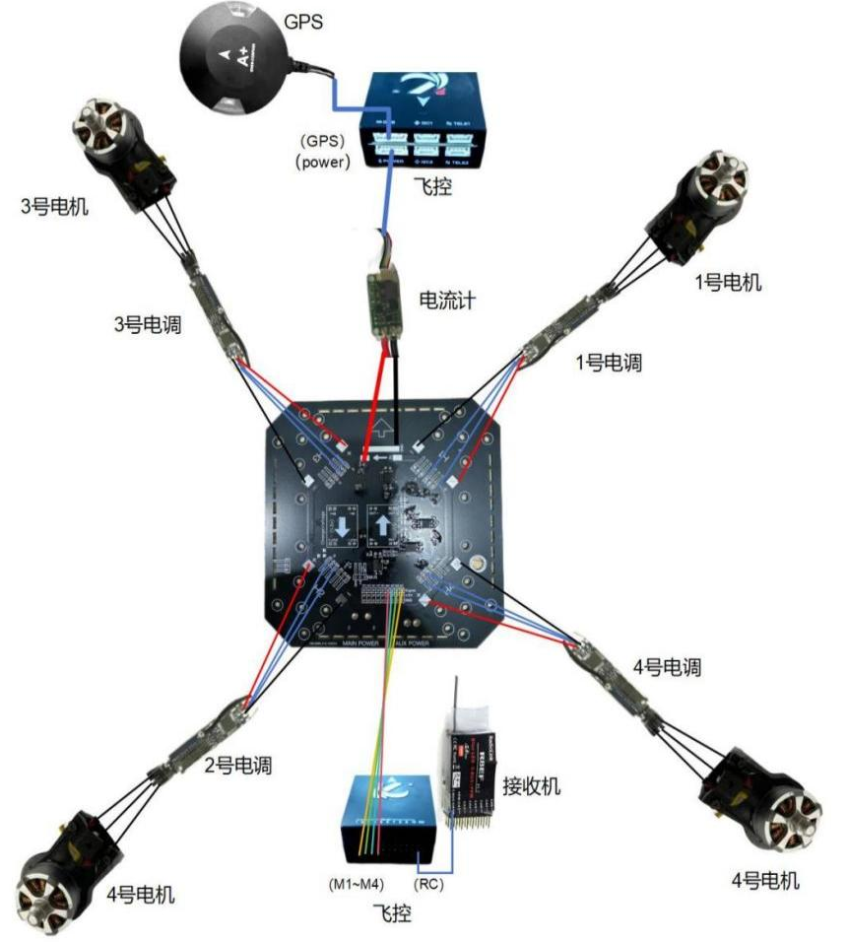

2.无人机整机图样
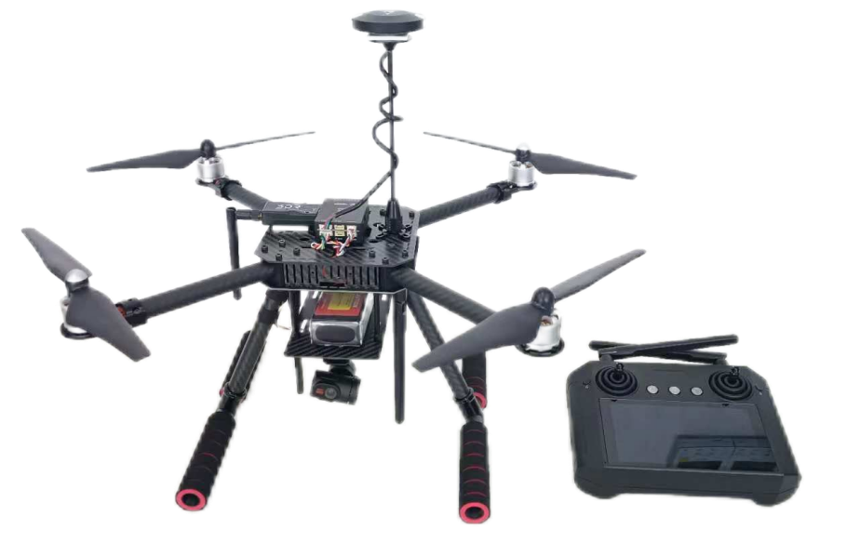

3.无人机电气原理图
